Уважаемые ребята!
- Задания письменных работ высылать на почту gladkova2020@ya.ru
- Все работы (письма) должны быть подписаны.

Материалы для недели 20.04.-25.04
(Информатика 10 класс)
Срок сдачи данного задания: чт 23.04.
Задания будут проверены к 30.04, оценки выставлены в электронный журнал.

«Кодирование текстовой информации»
- Изучите§15 «Кодирование графической информации»
- Для изучения можно воспользоваться презентацией
http://www.lbz.ru/metodist/authors/informatika/3/files/eor10/presentations/10-15-1-kodirovanie-graficheskoj-informacii.pptx
- Посмотрите видео как решать задачи по кодированию графической информации
https://www.youtube.com/watch?v=LKkKB0dsx38
- Решить задачи в тетради:

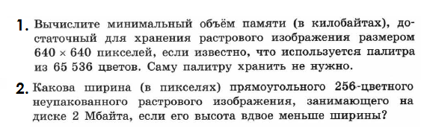

Фото решенных задач присылайте на почту, указанную выше.

Критерии оценивания:
"5" - задачи правильно решены и оформлены.
"4" - решены обе задачи, но не оформлены.
"3" - решена и оформлена одна из 2 задач.

